Roadbook

Clientes

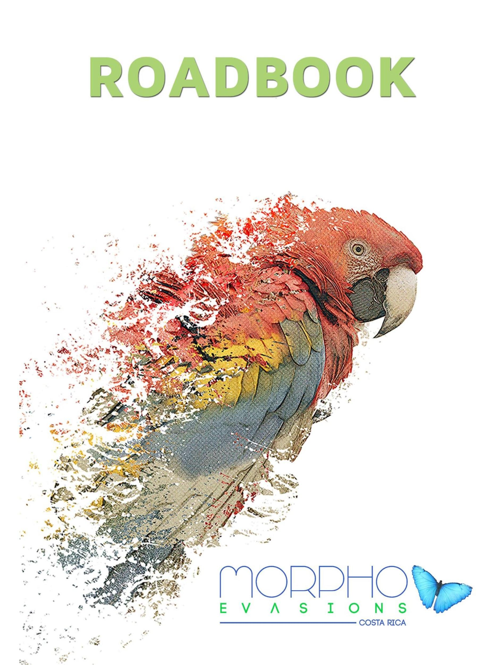

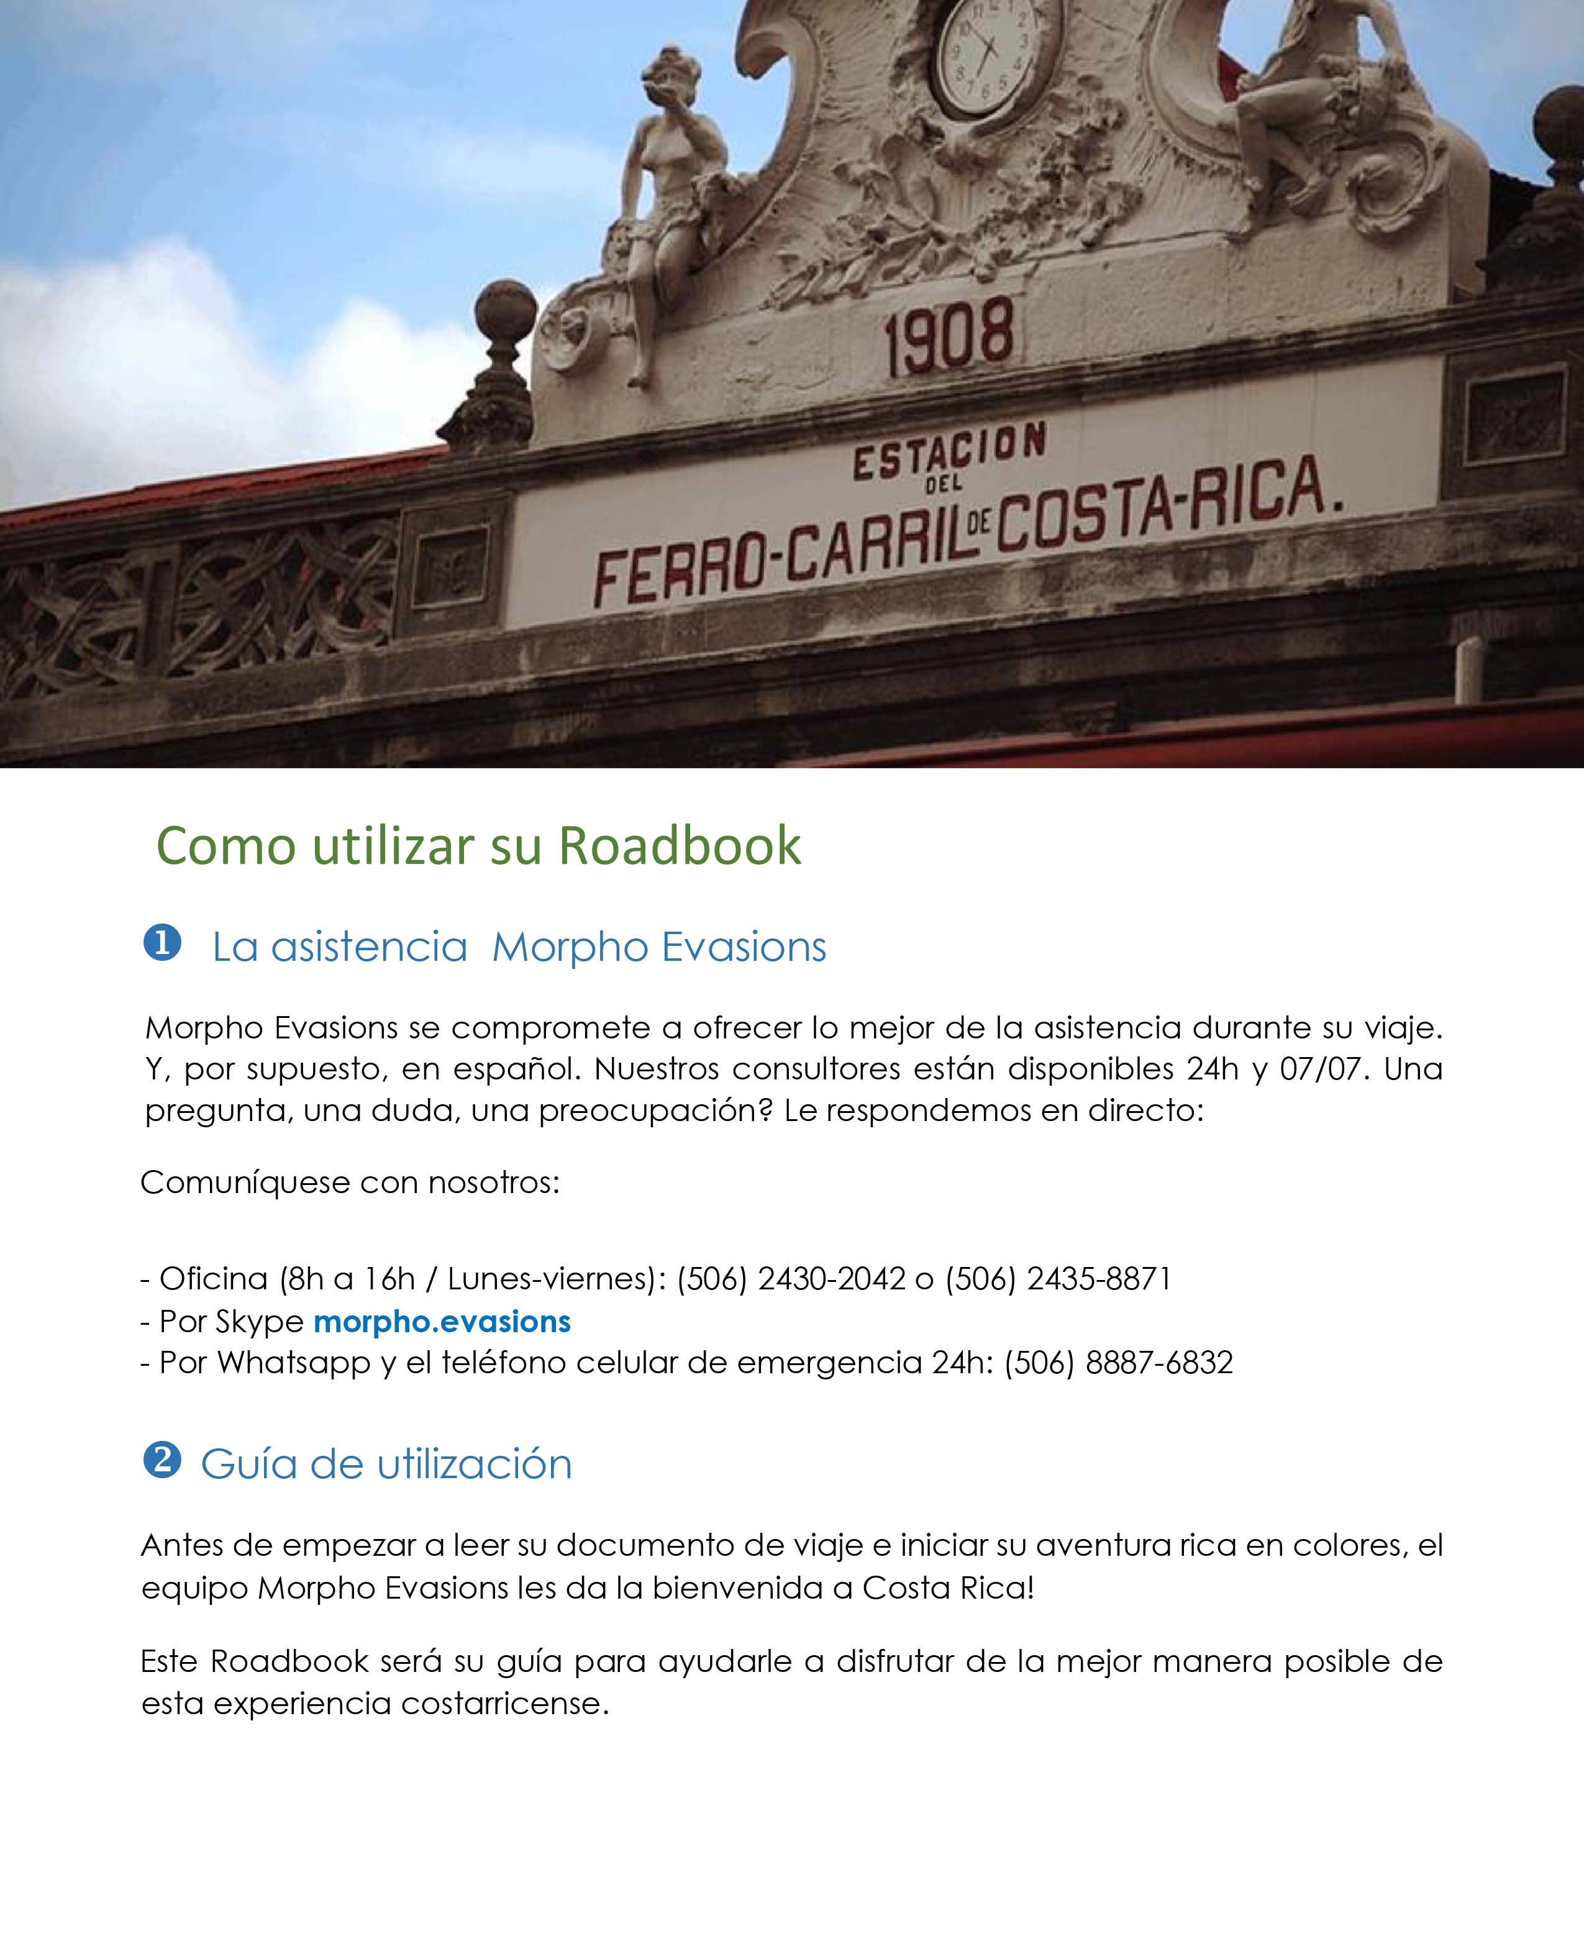

**ORGANIZACIÓN GENERAL**

De uso sencillo e intuitivo, este Roadbook les permitirá, a simple vista, ver las informaciones importantes de su viaje: los números de teléfono de los hoteles y prestatarios, los números de reservaciones, las calles a seguir para llegar a su destino, las actividades previstas día a día, así como otras informaciones. Estas informaciones se encuentran en una de estas categorías:

# **ITINERARIO**

Esta categoría contiene información específica para la ruta que ha recibido de forma digital. Puede seguir, día a día, el programa establecido con su asesor de viajes.

# **INFOS RESERVACIONES**

Esta es una de las categorías más importantes de su Roadbook. Cada reserva ha sido registrada. Teléfono de reservas y otra información relacionada con su viaje están disponibles en la casilla reservada a tal efecto.

# **RUTA**

Otro aspecto clave para el éxito de su viaje donde encontrará las indicaciones precisas de los caminos que han de tomarse para no perderse. También se le agrega una guía de uso del GPS.

# **EL COMBUSTIBLE Y SUS ESTACIONES DE SERVICIOS (GASOLINERAS)**

El precio del combustible está fijado por el estado costarricense, a nivel nacional (precio único en todo el territorio de Costa Rica). En las estaciones gasolineras siempre habrá una persona encargada de atender sus servicios, por lo tanto, no deberá bajar de su vehículo. Se le preguntará simplemente por el tipo de combustible que utiliza el automóvil (regular, súper y diésel). Si usted desea el tanque lleno, solamente se lo informa a la persona que lo está atendiendo, pero si solo quiere una cantidad específica, solamente debe indicar el monto con el que desea recargar el automóvil, por ejemplo 10.000 mil colones. Usted puede cancelar utilizando una tarjeta de crédito o en efectivo.

# **LOS INCLUIDOS**

Día tras día, en esta pequeña sección se enumeran los servicios incluidos en el tour. Estas son las mismas prestaciones que las establecidas en su programa de viaje digital.

**LAS INFORMACIONES PRÁCTICAS**

Adjunto encontrará información adicional para ayudarle a vivir su viaje con confianza. Números de teléfono de emergencia, señales de tráfico, etc.

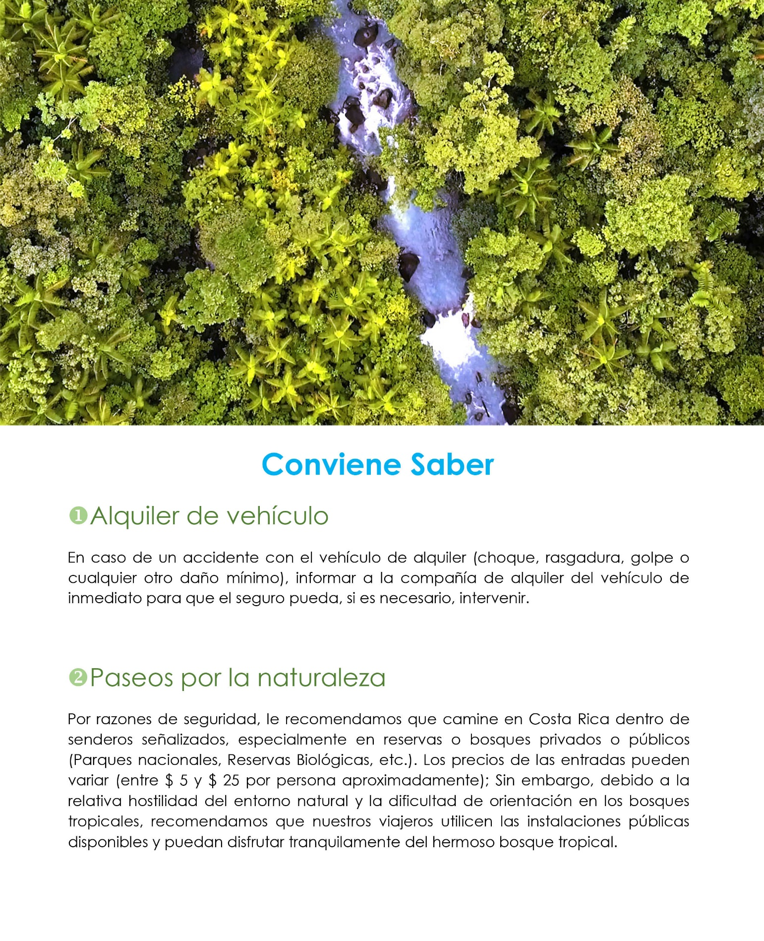

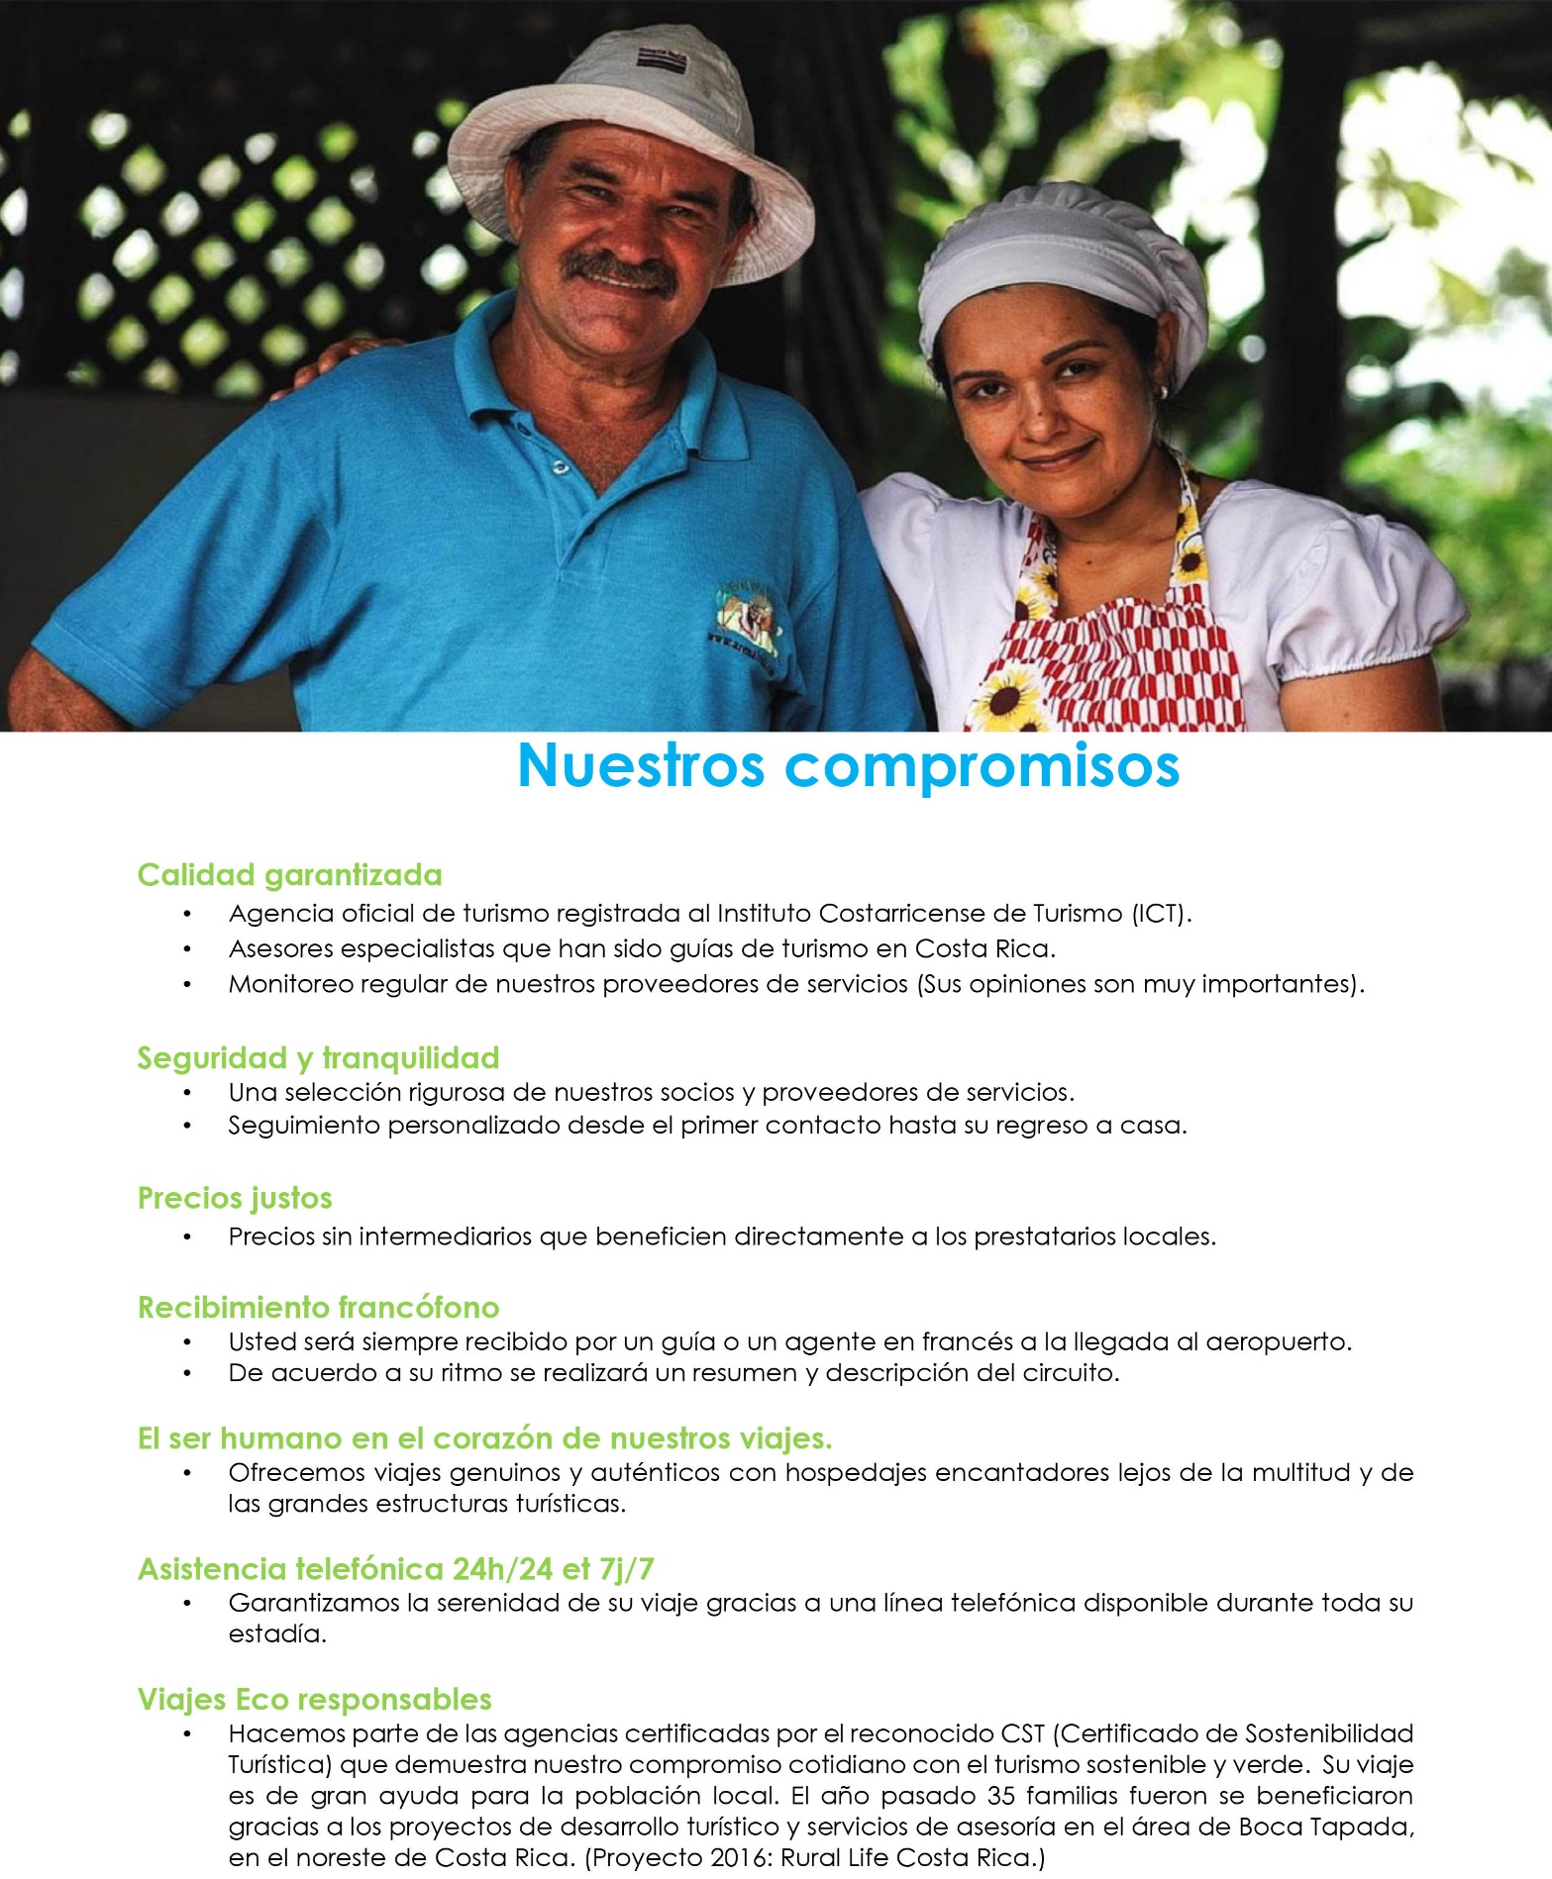

**INCLUIDOS/ NO INCLUIDOS**

**El precio incluye:**

* 19 noches en los establecimientos mencionados o equivalentes con impuestos hoteleros incluidos.
* Alquiler de vehículo (Dahiatsu Bego 4*4 o similar) con seguro básico, GPS y kilómetros ilimitados del día 4 al día 20.
* Todos los desayunos en los hoteles mencionados, 6 almuerzos y 6 cenas suplementarios (ver la descripción del itinerario).
* Todos los traslados terrestres y marítimos entre San José, Tortuguero, Guápiles.
* Excursiones organizadas por el hotel en Tortuguero (visita del pueblo y visita en bote de los canales).
* El guía local en Tortuguero.
* Entrada a los puentes colgantes de Místico.
* Puentes y tirolinas en Monteverde.
* Traslado en bote de Sierpe al lodge (ida y vuelta).
* Visita guiada al parque nacional Corcovado, estación La Sirena.
* Snorkeling en la Isla Caño.
* Los traslados del aeropuerto al hotel para el primer día (con los documentos de viaje) y de la agencia de rent-a-car al aeropuerto para el último día.
* Asistencia al viajero de Morpho Costa Rica 24h/24.

**El precio no incluye:**

* Ninguna prestación no mencionada en la rúbrica «su viaje incluye».
* Los vuelos internacionales.
* El impuesto de salida de Costa Rica (29$/per) ni de ningún país de procedencia del cliente.
* Las comidas y las bebidas no mencionadas anteriormente.
* Cualquier servicio adicional propuesto « en opción » o como sugerencia.
* Las compras personales y de recuerdos.
* Los impuestos de transportes o de pasos eventuales (pasos por propiedades privadas, por ejemplo).
* Las propinas a guías o choferes.
* Las entradas a los parques nacionales o reservas no indicadas como incluidas.
* Las entradas al parque nacional de Tortuguero.
* El combustible del vehículo de alquiler.

**Resumen de Viaje**

|  |  |  |  |
| --- | --- | --- | --- |
| **Fecha** | **Lugar** | **Hoteles** | **Reservación** |
|  |  |  |  |
|  |  |  |  |
|  |  |  |  |
|  |  |  |  |
|  |  |  |  |
|  |  |  |  |
|  |  |  |  |
|  |  |  |  |
|  |  |  |  |
|  |  |  |  |
|  |  |  |  |

**El programa de su viaje día con día**

Notas de viajes Información útil

**Números de urgencia:**

Policía/Urgencias: 911

Embajada de España: Tel. (506) 2222 1933  
  
Agencia Morpho Evasions: Celular (506) 8887-6832 Fijo: (506) 2430-2042 //

(506) 2430-2043

**Importante: utilice nuestro servicio de asistencia con prudencia de acuerdo a los siguientes horarios: (esto tiene el propósito de dividir las llamadas durante todo el día y, por lo tanto, poder reaccionar lo más rápidamente posible en caso de emergencias inesperadas)**

**- Horario de oficina: de 8:30 a.m. a 4:30 p.m. al siguiente número de teléfono fijo: (506) 2430-2042: para todas las solicitudes específicas, necesidades de asesoramiento, reservas o cambios en hoteles / actividades.**

**- Horarios de emergencia: 7d / 7 y 24h / 24h en el siguiente número de teléfono móvil: (506) 8887-6832: Para todas las emergencias: retraso / cancelación de vuelo, accidentes automovilísticos / corporales / carreteras bloqueadas.**..

Cruz Roja Costa Rica: 128

Centros médicos en San José

San José: Hospital Calderón Guardia Tel: (506) 2212-1000

**ALIMENTACIÓN- AGUA**

El agua es potable en todo el país, excepto en algunas áreas remotas como Corcovado o Tortuguero donde los hoteles le proporcionarán agua potable a voluntad. Si usted come fruta comprada al margen de la carretera, recuerde lavarse con agua limpia. La gran mayoría de los platos de Costa Rica consiste en arroz y frijoles negros. El plato más popular se llama "casado" (hombre casado), que comprende, además, estos dos alimentos, plátanos al horno, ensalada y elección de pollo, carne o pescado.

El pescado más famoso es la tilapia y se come más a menudo frito o "ceviche" -pescado cortado en pequeños trozos y cocinado con jugo de limón, mezclado con cilantro, pimienta y cebolla, picada -. Otros platos como "chicharrones" –carne de cerdo frita- o - "Chifrijo", el arroz, tomate, aguacate, carne de res cocida, se comen como tapas en bares-

**La Gastronomia Costarricense**

La gastronomía costarricense se basa principalmente de arrroz y frijoles en sus platos tradicionales. Sin embargo, existen otros grandes platos típico « ticos ».

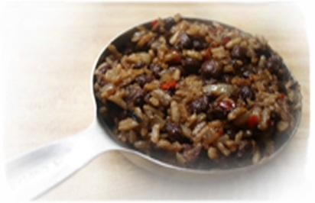

**Gallo Pinto**

Arroz, frijoles, cebolla y otras especias, el gran clásico costarricense. Es servido para el desayuno. No puede partir de Costa Rica sin degustar éste platillo típico.

**Picadillo de Arracache**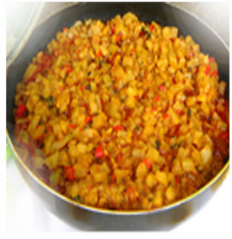

El arracache es un tubérculo que se corta en pequeños pedazos y es servido principalmente en las fiestas familiares. En algunos casos, al picadillo se le incorpora calabaza y/o culantro.

**Casado**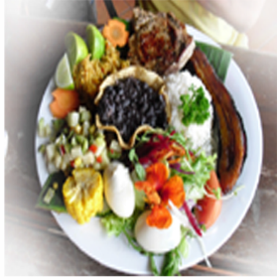

Plato típico para quienes trabajan, el casado es un plato completo que contiene: Arroz, frijoles, tomates, plátanos (maduro), ensalada de repollo y ya sea carne, pollo o pescado (según su gusto).

**Tamal** 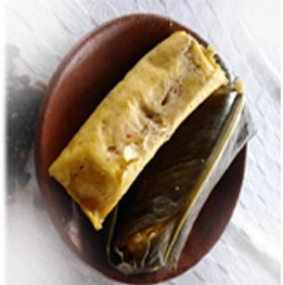

Éste plato no puede faltar en la mesa de los « ticos » para la época de Navidad. Preparado a base de harina de maíz y carne de cerdo y envuelto en hojas de plátano es cocinado en agua caliente.

**Las empanadas**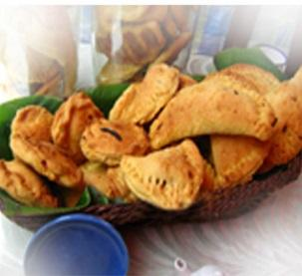

La empanada es una fina masa de pan, masa quebrada u hojaldre rellena con una preparación salada o dulce y cocida al horno o frita. El relleno puede incluir carnes rojas o blancas, pescado, verduras o fruta.

**Los canales de radio de Costa Rica**

¡Música para todos los gustos! Le ofrecemos diferentes canales de radio típicos de Costa Rica.

**Emisoras de radio:**

**Momentos Reloj**: 94.3. Canal de radio popular en Costa Rica, donde se encuentran todos los estilos de música (muchas canciones en español)

**Omega**: 105.1. Usted escuchará a los comediantes costarricenses hablando un poco de español tradicional y mucho "pachuco" (idioma popular de Costa Rica). Una radio que despertará su curiosidad.

**Z FM**: 95.1. Para los amantes de la música rítmica: Salsa, merengue, bachata y otros tipos de música de bailes latinos.

**Radio Hits**: 104.7. Radio de música actual de influencia Pop / Rock / Indie. Si quiere un cambio agradable y escuchar algo de música internacional.

**Radio nacional**: 101.5. Un canal de radio de música nacional de Costa Rica.

**Radio U:** 101.9. Radio Multi-estilo que pone tanto el “Calypso” originario de Limón como música pop / rock internacional. Esta es gestionada por universitarios.

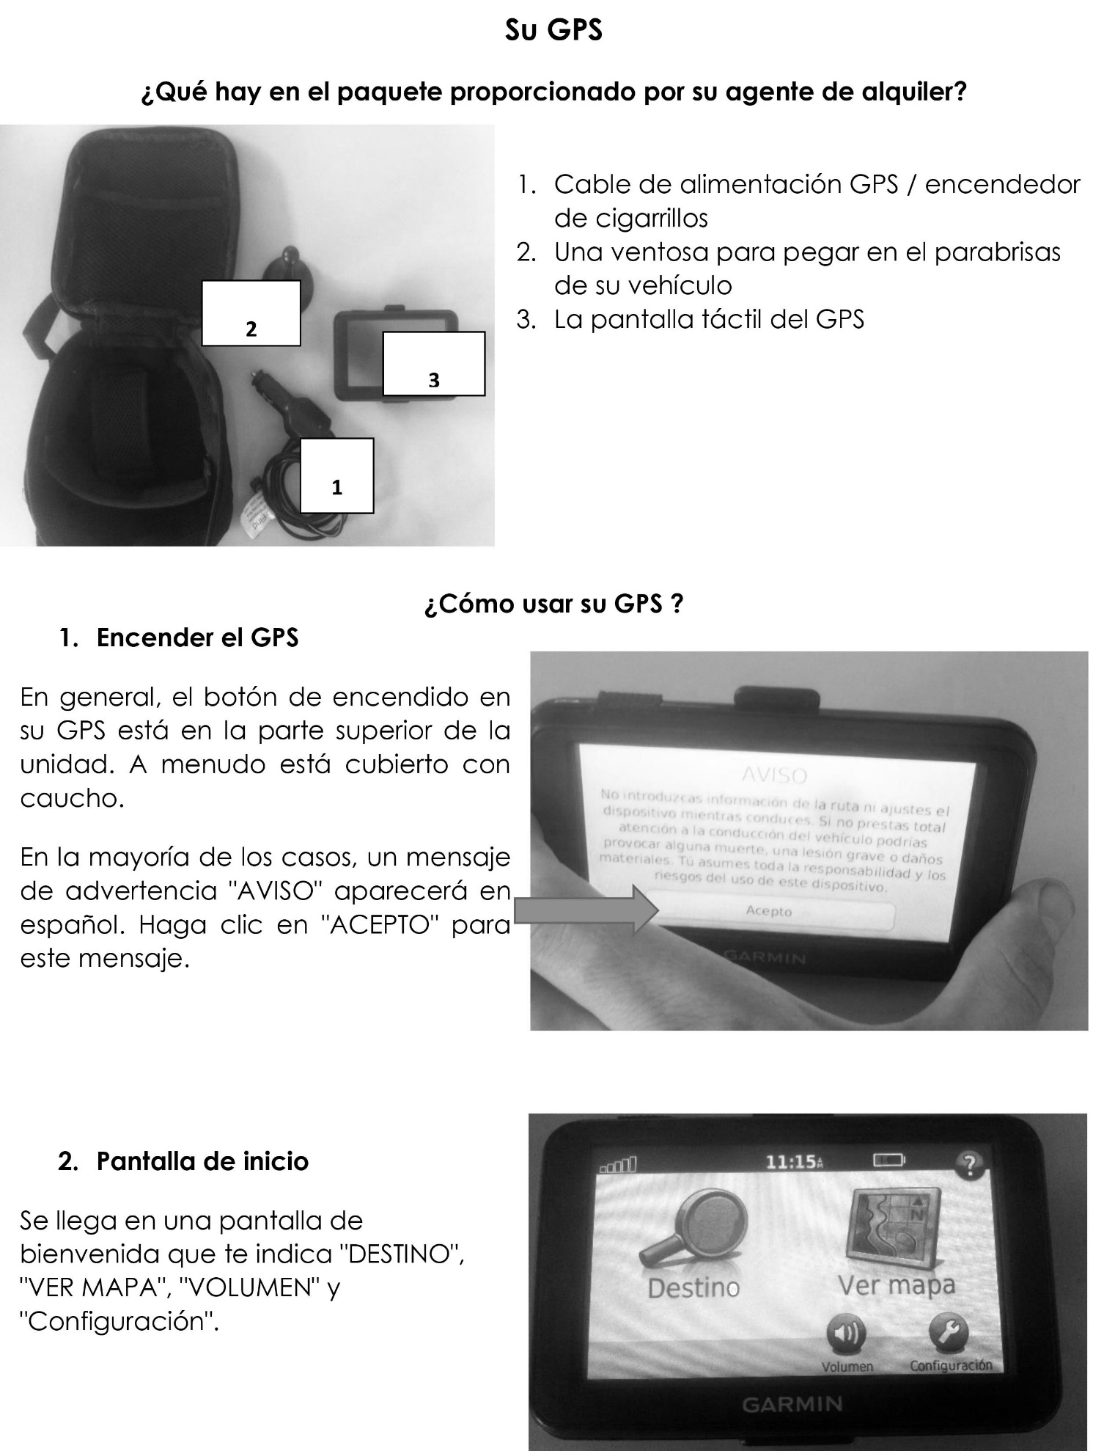

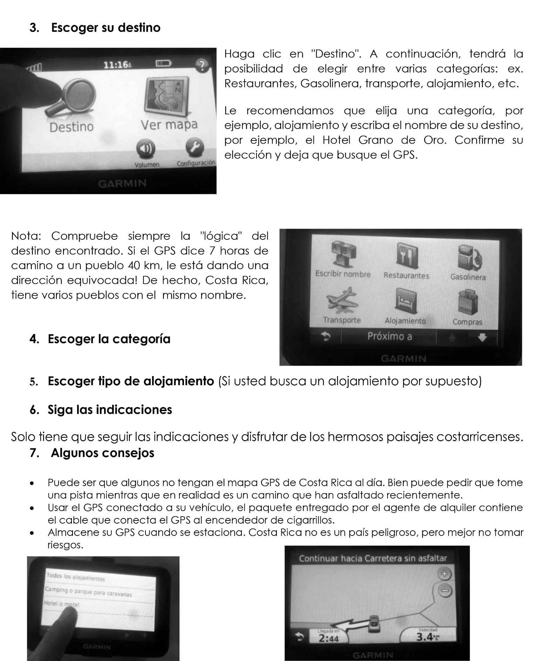

La esquina verde

**La buena práctica para visitar un parque nacional**

Queda terminantemente prohibido recoger o recopilar elementos geológicos y biológicos en los parques nacionales. Respetar el medio ambiente y tratar de disminuir su impacto en la naturaleza (el ruido, los residuos, las cámaras con flash, etc.). Les recordamos amablemente que queda totalmente prohibido alimentar a los animales. Los animales silvestres son muy vulnerables a las enfermedades humanas. Se vuelven pendientes de los humanos y más agresivos.

**Reciclaje**

El reciclaje es una práctica común en Costa Rica, no dude en preguntar a sus anfitriones si usted no puede encontrar los contenedores reservados para este fin. En caso de no tener donde depositar sus residuos (No reciclables), guarde su basura y al regresar al hotel puede colocarla en los basureros establecidos para este tipo de desechos.

**¿Sabías? Usted ayuda a los lugareños.**

Morpho Evasions está involucrado en varios proyectos de conservación de la naturaleza y el desarrollo sostenible. Un porcentaje del importe total de su viaje es totalmente de asociaciones locales (diferentes cada 6 meses).

**Nuestra Misión:**

Proveer a nuestros clientes una experiencia única y auténtica, mediante un servicio personalizado por parte de nuestro equipo de trabajo, transmitiendo hospitalidad, intercambio cultural, valor por las tradiciones costarricenses y respeto por la naturaleza y sus habitantes.

